Lycée  Assed ibn fourat |  | Devoir de contrôle N°2  Mars 2017
SECTION : SCIENCES TECHNIQUE
COEFFICIENT : 4 | DUREE : 4 heures | EPREUVE : TECHNOLOGIE 3ème s.tech 1

MACHINE À PAIN

Présentation du système
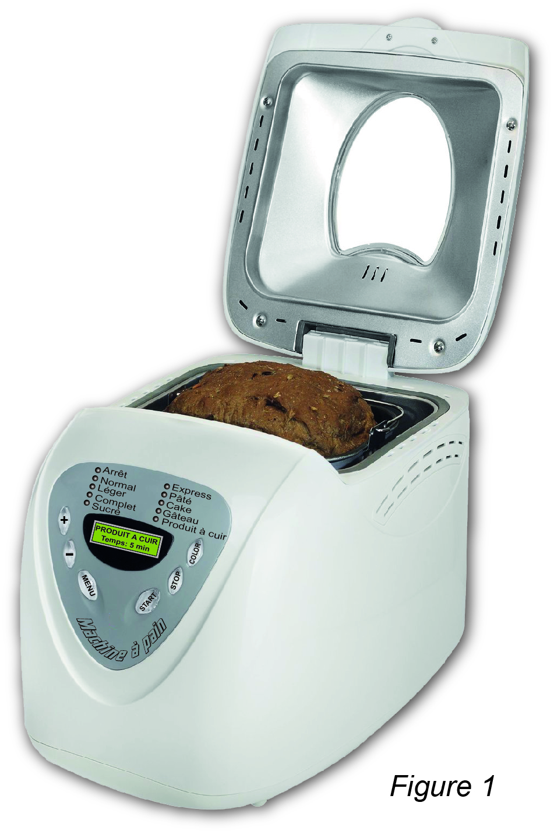
La machine à pain (figure1) est un appareil éléctroménager conçu pour cuire du pain ou du cake ou d’autres produits alimentaires. L’utilisateur introduit les ingrédients dans la cuve de l’appareil qui prend en charge les phases de préchauffage, de mélange, de malaxage et de cuisson suivant le programme de fonctionnement sélectionné.

Constitution de la machine
La machine à pain se compose principalement :
- d’un bloc d’alimentation électrique fournissant des tensions continues de 5V, 12V et 24V ;
- d’une cuve dans laquelle on introduit les ingrédients ;
- d’une résistance chauffante R_{chauf} placée au-dessous de la cuve. La température fournie par cette résistance doit être maintenue à 50°C ou à 200°C ;
- d’un moteur à courant continu M commandé dans deux sens de rotation entrainant les pétrins ;
- d’une carte électronique de commande à base de microcontrôleur qui gère le fonctionnement de la machine ;
- d’une sonnerie H, non représentée, qui retentit à la fin d’un programme sélectionné et qui s’arrête dès qu’on ouvre le couvercle de la machine.
Poulies de Transmission de mvt
Pétrin
Figure 2
Moteur
Carte de
commande
Bloc d’alimentation
Cuve de cuisson
Résistance
chauffante

Description de la partie opérative
- Particularité du moule amovible
Il est composé principalement du moule (1) et de l’embase (4) rivetés.
Le moule (1) sert de cuve lors de la phase de mélange des ingrédients, de pétrissage de la pâte et de moule lors de la cuisson.
Les deux pétrins (28) sont montés sur les axes (29) et entrainés par méplats, ces axes (29) sont guidés en rotation par rapport à l’embase (4) par les coussinets (31).
Les pétrins permettent de mélanger les ingrédients puis de pétrir la pâte, ils restent prisonniers de la pâte lors de la cuisson et sont extraits lors du démoulage du pain cuit.
- Structure de la transmission de puissance
L’arbre (13) du moteur, à deux sens de rotation, entraîne la poulie intermédiaire étagée (20) par la courroie crantée (19). La poulie motrice (17) est liée à l’axe du moteur (13). La poulie étagée (20) entraîne la poulie (24) du second pétrin par l’intermédiaire de la courroie crantée (22). La poulie étagée (20) et la poulie (24) sont encastrées respectivement aux axes (21) et (23). La rotation est, par la suite, transmise à l’axe du pétrin (29) par l’intermédiaire du crabot (32) et de l’accouplement (33).
- Nomenclature

25 | 1 | Embase fixe | 50 | 2 | Ecrou auto freiné
24 | 1 | Poulie du second pétrin | 49 | 1 | Plateau mobile
23 | 1 | Axe de poulie du second pétrin | 48 | 2 | Rondelle Belleville
22 | 1 | Courroie intermédiaire | 47 | 1 | Vis d’arrêt
21 | 1 | Axe | 46 | 1 | Vis CHC
20 | 1 | Poulie intermédiaire | 45 | 1 | Rondelle plate
19 | 1 | Courroie motrice | 44 | 1 | Ecrou spécial
18 | 3 | Vis de fixation du moteur | 43 | 1 | Rondelle spéciale de freinage
17 | 1 | Poulie motrice | 42 | 6 | Vis de fixation
16 | 1 | Socle | 41 | 1 | Cloche
15 | 1 | Flasque avant | 40 | 1 | Bague de guidage
14 | 2 | Roulement type BC | 39 | 2 | Garniture
13 | 1 | Arbre du moteur | 38 | 1 | Moyeu
12 | 1 | Inducteur | 37 | 2 | Rondelle
11 | 1 | corps du moteur | 36 | 2 | Plaquette
10 | 1 | Flasque arrière | 35 | 2 | Anneau élastique pour arbre
9 | 1 | Cage externe | 34 | 2 | Coussinet
8 | 1 | Cales | 33 | 2 | Accouplement
7 | 2 | Anneau élastique pour arbre | 32 | 2 | Crabot
6 | 1 | Ventilateur | 31 | 2 | Coussinet
5 | 1 | Résistance chauffante | 30 | 2 | Joint à lèvres
4 | 1 | Embase du moule de cuisson | 29 | 2 | Axe de pétrin
3 | 1 | Enceinte de cuisson | 28 | 2 | Pétrin
2 | 2 | Poignée de moule | 27 | 7 | Rivet
1 | 1 | Moule de cuisson | 26 | 2 | Crochet
Rep | Nb | Désignation | Rep | Nb | Désignation

Modes de fonctionnement du moteur de malaxage "M"
- Chronogrammes de fonctionnement
Durant le déroulement des différents programmes, le moteur fonctionne selon deux modes "A" ou "B" qui sont décrits par les chronogrammes suivants :
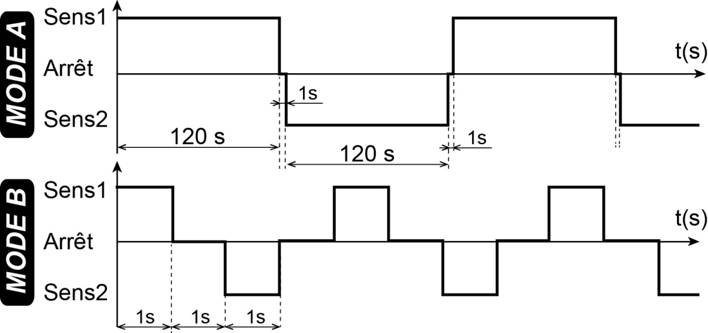
Figure 5

5/5

